https://github.com/dragonflyoss/dragonfly
https://www.cncf.io/projects/dragonfly/
下面把 方案 D：基於 Dragonfly 的容錯式分散式下載排程系統 詳細拆開。這個方案的重點是：不要只展示 Dragonfly 本身，而是用 Dragonfly 當底層 P2P 下載技術，自己做一個分散式下載任務系統。

一、方案 D 核心概念
題目
基於 Dragonfly 的容錯式分散式下載排程與監控系統
英文：
A Fault-tolerant Distributed Download Scheduling and Monitoring System Based on Dragonfly

這個系統要解決什麼問題？
假設有一個系統需要把大型檔案、AI model、資料集或 container artifact 分發到多個節點。
傳統方式是：
每個 Worker 都直接向原始 File Server 下載
問題是：
1. File Server 壓力很大
2. 多個節點重複下載同一份資料
3. Worker 掛掉時，任務可能失敗
4. 無法即時知道哪個任務成功、失敗或卡住
5. 沒有統一的下載任務管理與監控
方案 D 的想法是：
我們自己寫一個任務排程系統
負責建立任務、分配任務、監控 Worker、處理失敗重試
而實際下載檔案的部分交給 Dragonfly dfget
利用 Dragonfly 的 P2P 快取與分發能力
所以這不是單純跑 Dragonfly，而是做一個完整的分散式應用。

二、系統架構
整體架構可以這樣設計：
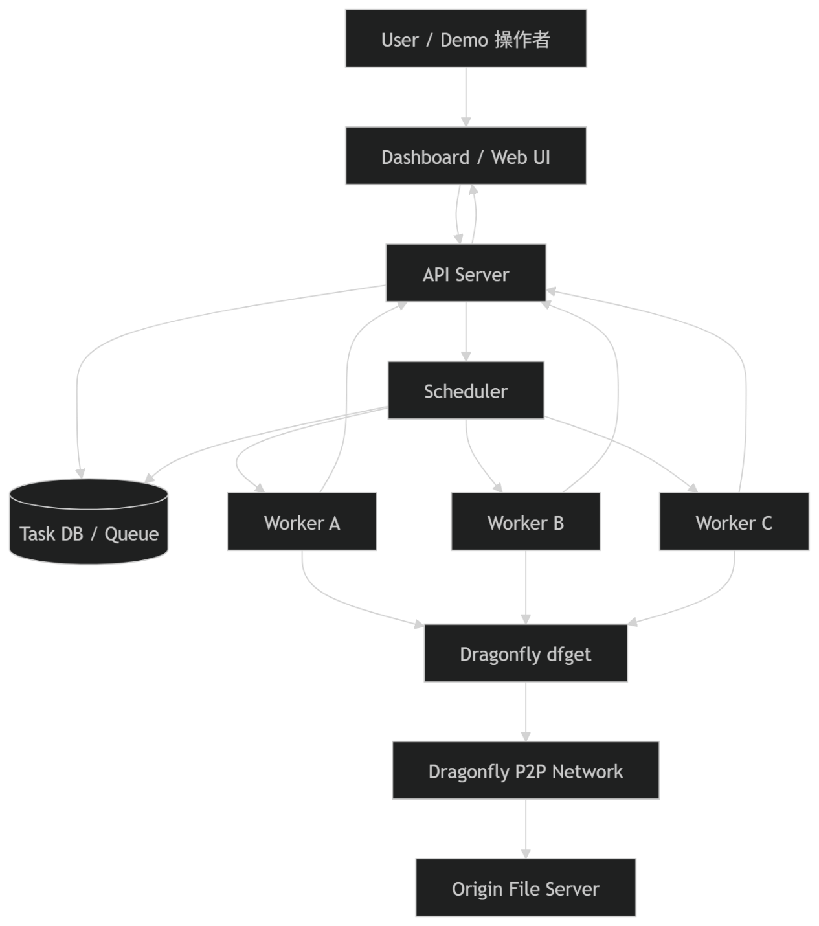

三、各元件功能
1. File Server / Origin Server
這是原始檔案來源。
可以放：
1. 測試用大檔案，例如 500MB / 1GB
2. 假裝是 AI model 的 .bin / .pt / .zip
3. 資料集壓縮檔
例如：
http://file-server:8000/models/model-500mb.bin
http://file-server:8000/datasets/dataset.zip
這個 File Server 就是模擬真實情境中的：
Docker Registry
Hugging Face
Model Registry
Object Storage
企業內部檔案伺服器

2. API Server
API Server 是整個系統的入口。
它負責：
1. 建立下載任務
2. 查詢任務狀態
3. 查詢 Worker 狀態
4. 接收 Worker heartbeat
5. 接收 Worker 回報下載結果
6. 提供 Dashboard 資料
可以用 FastAPI 實作。
範例 API：
API | 方法 | 功能
/tasks | POST | 建立下載任務
/tasks | GET | 查看所有任務
/tasks/{id} | GET | 查看單一任務
/workers | GET | 查看所有 Worker
/workers/heartbeat | POST | Worker 回報自己還活著
/tasks/{id}/report | POST | Worker 回報任務結果
/metrics | GET | 給 Dashboard 顯示統計資料

3. Task Queue / Database
這裡儲存所有下載任務與 Worker 狀態。
可以用：
簡單版：SQLite
進階版：Redis
Kubernetes 版：PostgreSQL / Redis
期末專案建議用 SQLite 或 Redis 就好，容易實作。
任務資料可以長這樣：
欄位 | 說明
task_id | 任務 ID
file_url | 要下載的檔案網址
status | pending / running / success / failed / retrying
assigned_worker | 被分配到哪個 Worker
retry_count | 重試次數
created_at | 建立時間
started_at | 開始下載時間
finished_at | 完成時間
duration | 下載花費時間
error_message | 失敗原因
Worker 狀態可以長這樣：
欄位 | 說明
worker_id | Worker ID
status | online / offline / busy
last_heartbeat | 最後一次 heartbeat 時間
current_task | 目前正在跑的任務
success_count | 成功任務數
failed_count | 失敗任務數

4. Scheduler
Scheduler 是這個方案的核心之一。
它負責：
1. 找出 pending 任務
2. 找出 online 且空閒的 Worker
3. 把任務分配給 Worker
4. 偵測 Worker 是否失聯
5. 如果 Worker 失敗，把任務重新放回 queue
6. 控制 retry 次數
Scheduler 的邏輯可以簡化成：
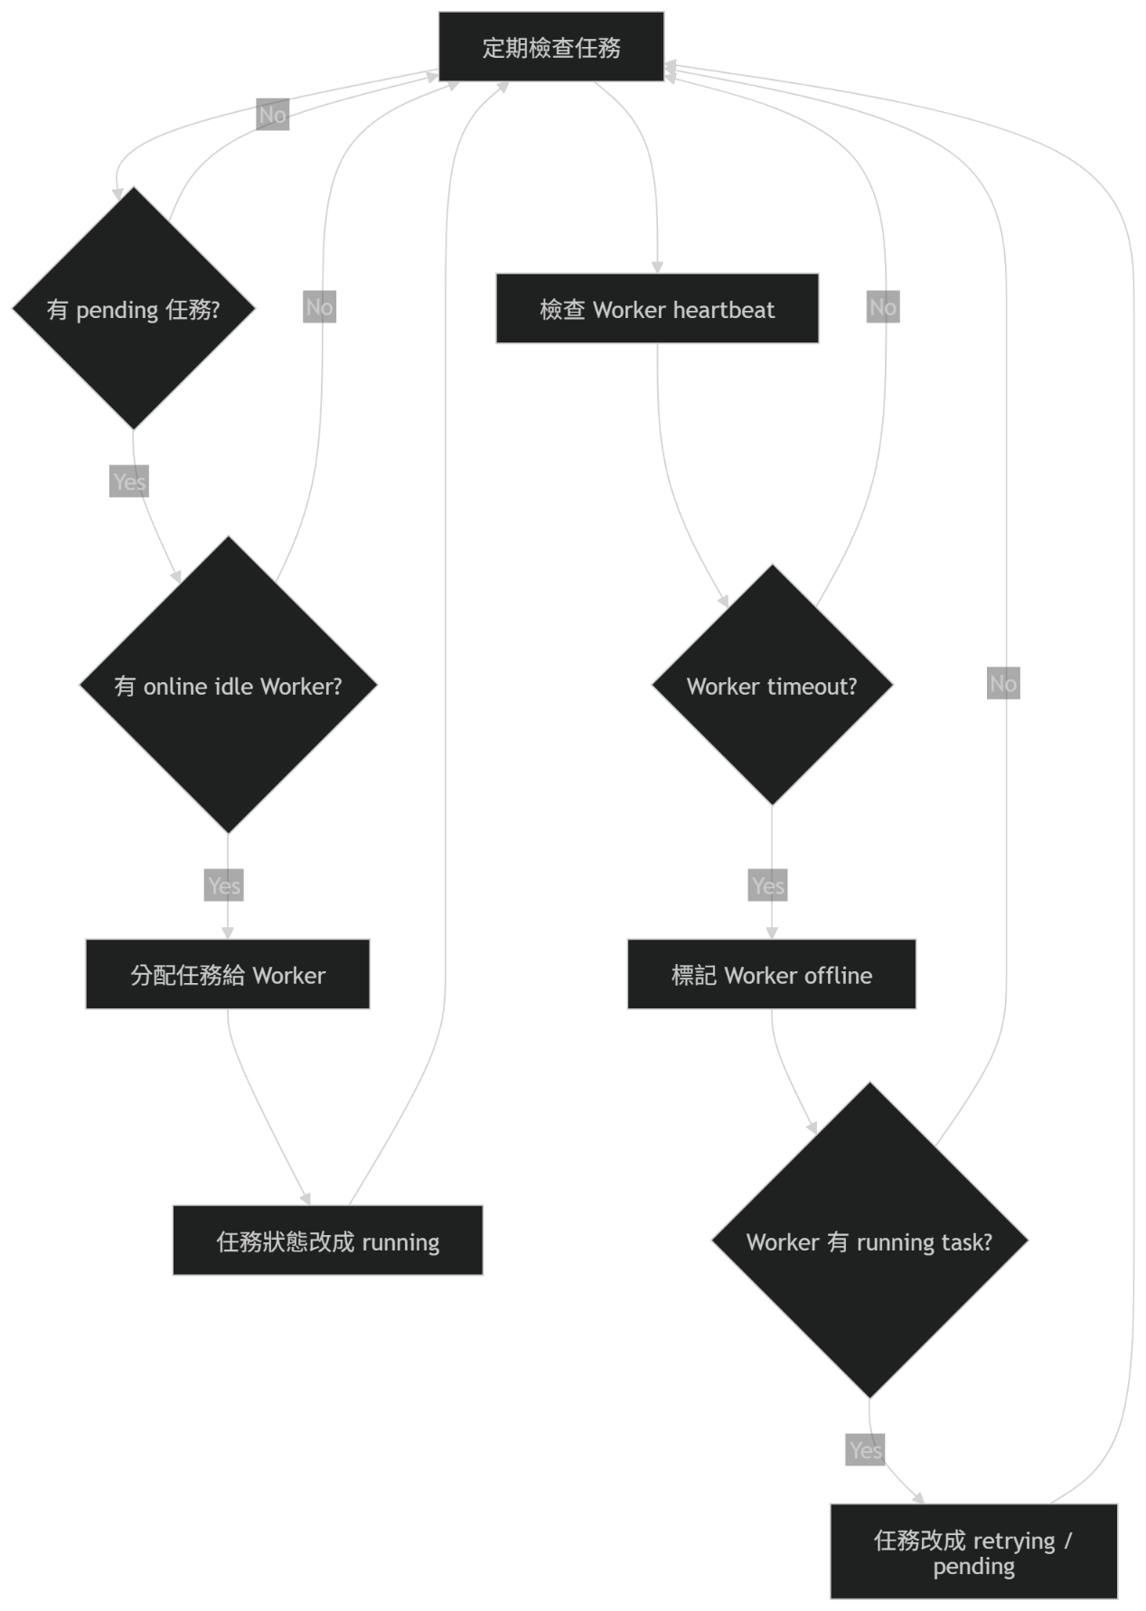
這部分可以展示 Failure Detection 和 Retry Mechanism。
5. Worker
Worker 是實際執行下載的節點。
每個 Worker 會做幾件事：
1. 定期向 API Server 發 heartbeat
2. 等待 Scheduler 分配任務
3. 收到任務後執行 Dragonfly dfget
4. 記錄下載時間
5. 回報 success / failed
Worker 執行下載時，不用自己寫 P2P 下載演算法，而是呼叫 Dragonfly：
dfget -O /data/model.bin http://file-server:8000/model.bin
也就是：
Worker 負責任務控制
Dragonfly 負責 P2P 下載
6. Dragonfly
Dragonfly 在這個系統中是底層分散式分發層。
它負責：
1. 從 Origin File Server 下載檔案
2. 將檔案切成 pieces
3. 讓不同 peer 之間互相傳輸
4. 建立 local cache / remote peer cache
5. 減少 Origin Server 壓力
在 Demo 中可以展示：
測試 | 意義
第一次下載 | Dragonfly 回源下載，建立快取
第二次下載同檔案 | 命中 peer cache，速度變快
多個 Worker 同時下載 | 展示 P2P 分發
刪除某 Worker | 展示任務重新分派與系統恢復
7. Dashboard
Dashboard 用來展示系統狀態，讓 Demo 更有畫面。
可以用 Streamlit 做，因為最快。
Dashboard 可以顯示：
1. 目前任務列表
2. 每個任務狀態
3. 每個 Worker 狀態
4. 下載時間
5. 成功 / 失敗任務數
6. retry 次數
7. curl vs dfget 比較圖
8. first download vs cached download 比較圖
畫面可以分成：
區塊 | 內容
Task Table | 任務 ID、檔案、狀態、Worker、時間
Worker Status | Worker A/B/C online、busy、offline
Benchmark Chart | 下載時間比較
Fault Recovery Log | 顯示 Worker 掛掉與任務重派紀錄
四、Demo 劇本設計
Demo 1：正常分散式下載
目的
展示系統可以建立任務，並由多個 Worker 分散執行。
流程
1. 開啟 Dashboard
2. 建立 3 個下載任務
3. Scheduler 將任務分配給 Worker A、B、C
4. Worker 使用 Dragonfly dfget 下載檔案
5. Dashboard 顯示任務從 pending → running → success
展示重點
這不是單機下載，而是多個 Worker 透過網路接受任務並執行下載。

Demo 2：Dragonfly 快取加速
目的
展示 Dragonfly 的 P2P cache reuse。
流程
1. 第一次下載大型檔案，記錄時間
2. 再次下載同一個檔案
3. 比較第一次與第二次下載時間
4. Dashboard 顯示第二次下載時間較短
結論
第一次下載需要回源。
第二次下載可以從 Dragonfly peer cache 或 local cache 取得資料。
這展示了 Dragonfly 的 P2P 分發與快取重用能力。
Demo 3：Worker 故障偵測與任務重派
目的
展示分散式系統中的容錯與自動恢復。
流程
1. 建立一個大型下載任務
2. 任務被分配給 Worker B
3. 中途刪除 Worker B 或讓 Worker B 停止
4. Scheduler 發現 Worker B heartbeat timeout
5. 任務狀態改成 retrying
6. Scheduler 將任務重新分配給 Worker C
7. Worker C 完成下載
8. Dashboard 顯示任務最後 success
展示重點
即使某個 Worker 掛掉，任務不會永久失敗，而是會被重新排程。
這可以對應到圖片中的：
容錯
系統偵測
自動回復

Demo 4：Kubernetes 自動重建 Worker Pod
目的
展示 Kubernetes self-healing。
流程
kubectl delete pod worker-b
然後觀察：
1. Worker B 從 Dashboard 消失或變 offline
2. Kubernetes 自動建立新的 Worker B Pod
3. 新 Worker 重新發 heartbeat
4. Dashboard 顯示 Worker B 回到 online
展示重點
應用層有 retry。
基礎設施層有 Kubernetes self-healing。
這樣會比單純下載測速更像完整分散式系統。

五、建議技術選型
模組 | 建議技術 | 原因
API Server | FastAPI | 簡單、好寫 REST API
Scheduler | Python background loop | 容易和 API/DB 整合
Worker | Python script | 可用 subprocess 呼叫 dfget
DB / Queue | SQLite 或 Redis | SQLite 最簡單，Redis 更像 queue
Dashboard | Streamlit | 最快做出視覺化
File Server | Nginx 或 Python http.server | 用來提供測試檔
分散式環境 | Kubernetes / kind | 符合期中 Dragonfly 與期末要求
P2P 下載 | Dragonfly dfget | 核心技術
六、最小可行版本 MVP
為了避免做太大，可以先完成 MVP。
必做功能
功能 | 說明
建立任務 | API 可以新增下載任務
任務排程 | Scheduler 可以把任務分配給 Worker
多 Worker | 至少 3 個 Worker
Worker 下載 | Worker 使用 dfget 下載
狀態回報 | success / failed / running
Heartbeat | Worker 定期回報
Timeout 偵測 | Scheduler 偵測 Worker 失聯
Retry | 任務失敗後重新分配
Dashboard | 顯示任務與 Worker 狀態
Benchmark | 比較第一次下載與快取下載時間
完成這些就足以支撐期末 Demo。
七、7 人詳細分工
下面是比較平均、也比較容易管理的分工方式。

第 1 人：系統架構與分散式模式設計
負責內容
第 1 人負責整體設計，不只是寫報告，而是要定義這個系統為什麼是分散式系統。
具體工作
1. 定義系統目標
2. 設計整體架構圖
3. 說明每個元件的責任
4. 整理分散式系統模式
5. 設計 Demo 劇本
6. 整合期中 Dragonfly 技術到期末系統
要產出的東西
產出 | 說明
系統架構圖 | API、Scheduler、Worker、Dragonfly、File Server
Component Diagram | 說明各模組關係
Activity Diagram | 說明下載任務流程
分散式模式對照表 | heartbeat、retry、worker pool、cache、self-healing
簡報架構 | 幫全組整理故事線
簡報負責頁面
1. 專案動機
2. 系統架構
3. 為什麼這是分散式系統
4. 和期中 Demo 的差異

第 2 人：Dragonfly 與 Kubernetes 部署
負責內容
第 2 人負責底層環境，包含 Kubernetes、Dragonfly、dfget 是否能正常運作。
具體工作
1. 建立 kind / Kubernetes cluster
2. 安裝 Dragonfly
3. 確認 Dragonfly manager、scheduler、client 正常運作
4. 測試 dfget 可下載檔案
5. 建立 Worker 可以使用 dfget 的執行環境
6. 撰寫部署 README
要產出的東西
產出 | 說明
Kubernetes cluster | 至少 3 個節點或 3 個 Worker Pod
Dragonfly 部署 | Helm 安裝與設定
dfget 測試截圖 | 證明 Dragonfly 可用
安裝文件 | README 裡的 install steps
Troubleshooting | 記錄錯誤與解法
簡報負責頁面
1. 實作環境
2. Dragonfly 部署流程
3. Kubernetes Pod / Service 狀態
4. dfget 測試結果

第 3 人：Task Queue / Database 設計
負責內容
第 3 人負責任務資料結構與狀態管理。
具體工作
1. 設計 task table
2. 設計 worker table
3. 實作新增任務
4. 實作任務狀態更新
5. 實作查詢任務列表
6. 記錄任務開始與完成時間
建議任務狀態
pending 等待排程
running 正在下載
success 下載成功
failed 下載失敗
retrying 等待重試
cancelled 被取消，可選
要產出的東西
產出 | 說明
DB schema | 任務與 Worker 資料表
Task state machine | 任務狀態轉換圖
CRUD API | 建立、查詢、更新任務
測試資料 | 幾個測試下載任務
任務狀態圖
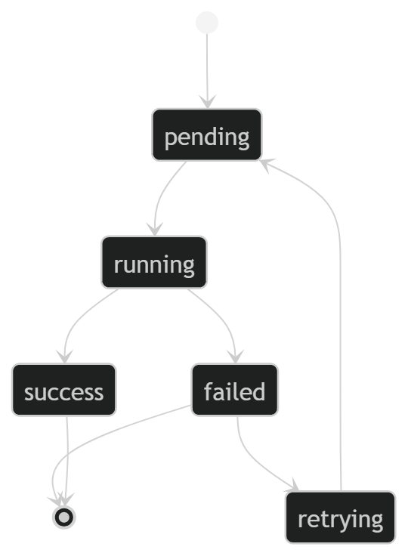
簡報負責頁面
1. 任務狀態設計
2. DB schema
3. Task lifecycle

第 4 人：Scheduler 開發
負責內容
第 4 人負責整個系統的排程邏輯，這是方案 D 的核心。
具體工作
1. 定期掃描 pending 任務
2. 找出 online 且 idle 的 Worker
3. 將任務分配給 Worker
4. 將任務狀態改為 running
5. 偵測 Worker heartbeat timeout
6. 對失敗任務執行 retry
7. 控制 retry 次數，例如最多 3 次
Scheduler 可採用的簡單策略
先用最簡單的 Round-robin：
Task 1 → Worker A
Task 2 → Worker B
Task 3 → Worker C
Task 4 → Worker A
進階一點可以用：
選擇目前最空閒的 Worker
要產出的東西
產出 | 說明
Scheduler 程式 | 自動分配任務
Retry 機制 | 任務失敗後重新排程
Worker timeout 偵測 | heartbeat 超時後標記 offline
排程流程圖 | 說明 scheduler decision
簡報負責頁面
1. Scheduler 設計
2. Worker selection 策略
3. Failure detection
4. Retry mechanism

第 5 人：Worker / Downloader 開發
負責內容
第 5 人負責實際執行下載任務的 Worker。
具體工作
1. Worker 啟動後註冊自己的 worker_id
2. 定期送 heartbeat
3. 接收或查詢自己被分配的任務
4. 使用 dfget 下載檔案
5. 計算下載時間
6. 回報 success / failed
7. 支援被 kill 後重新啟動
Worker 流程
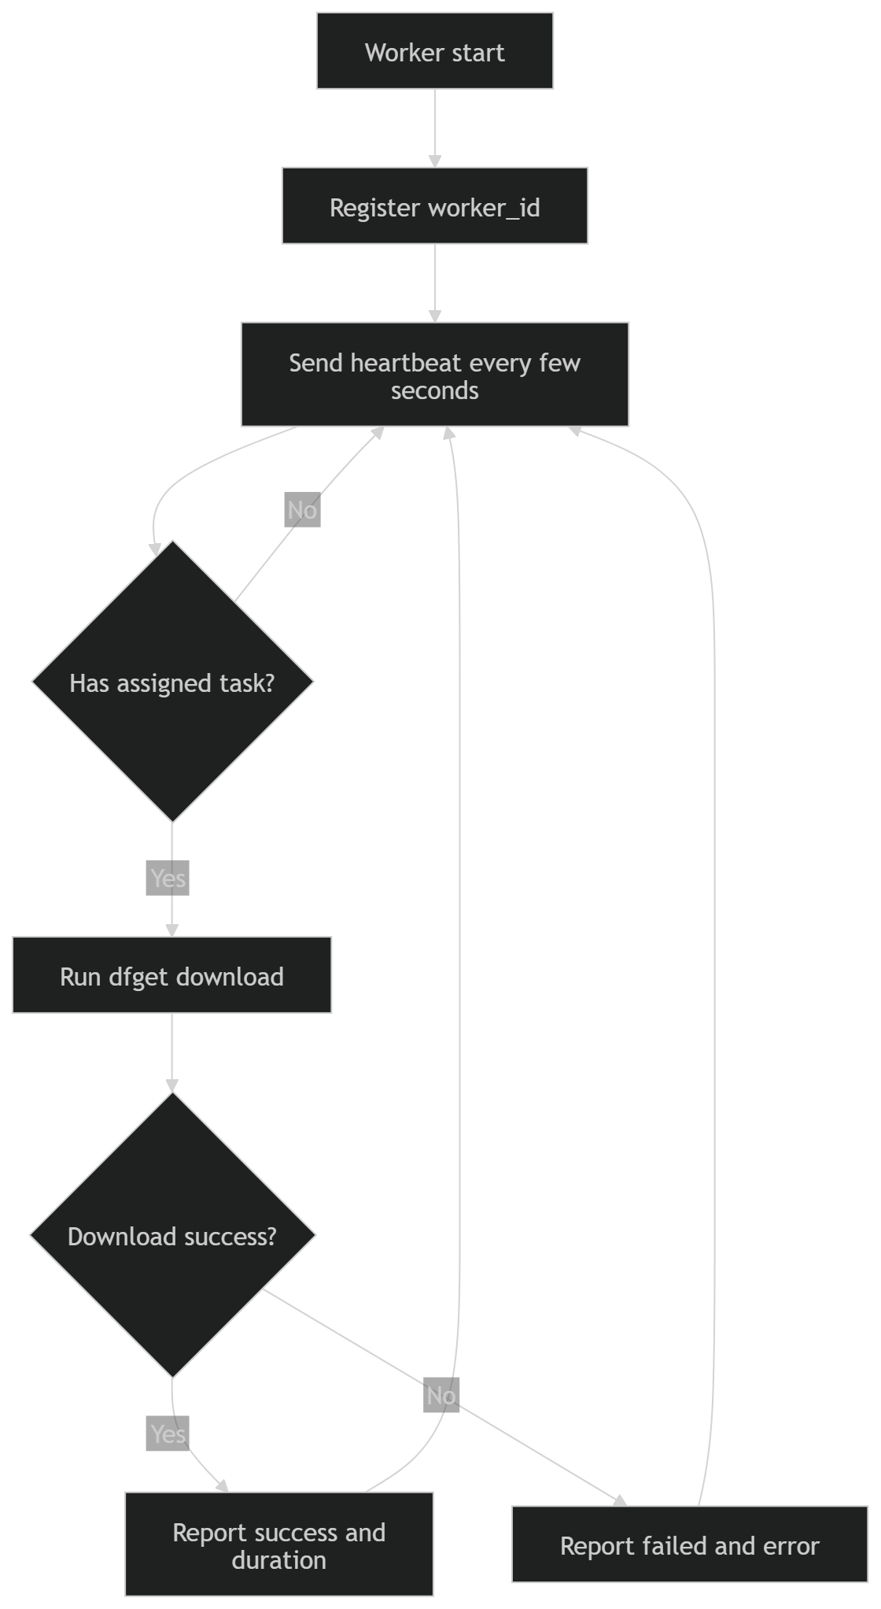
要產出的東西
產出 | 說明
Worker 程式 | 下載任務主體
dfget integration | 呼叫 Dragonfly 下載
heartbeat | 定期回報狀態
log | 記錄任務開始、完成、錯誤
Dockerfile | 讓 Worker 可部署到 Kubernetes
簡報負責頁面
1. Worker 運作流程
2. dfget 如何整合
3. Worker log 範例
4. 實際下載結果

第 6 人：Dashboard / Web UI
負責內容
第 6 人負責可視化展示，讓 Demo 看起來像完整系統。
具體工作
1. 顯示任務列表
2. 顯示 Worker 狀態
3. 顯示下載時間
4. 顯示 success / failed / retry 次數
5. 顯示 benchmark 圖表
6. 可選：提供建立任務按鈕
7. 可選：提供故障測試按鈕
Dashboard 建議畫面
區塊 | 顯示內容
Overview | 總任務數、成功數、失敗數、平均下載時間
Worker Status | Worker A/B/C online、busy、offline
Task Table | task_id、file_url、status、worker、duration
Benchmark Chart | 第一次下載 vs 快取下載
Fault Log | Worker timeout、task retry 紀錄
建議技術
Streamlit
因為它可以快速用 Python 做表格與圖表，不需要花太多時間寫前端。
簡報負責頁面
1. Dashboard 功能
2. 系統監控畫面
3. 任務狀態展示
4. 實驗圖表

第 7 人：Benchmark、故障測試與結果分析
負責內容
第 7 人負責設計實驗，證明這個系統真的有達成期末要求。
具體工作
1. 設計測試案例
2. 測量下載時間
3. 比較 curl / wget 與 Dragonfly dfget
4. 比較 first download 與 cached download
5. 測試 Worker failure
6. 測試 retry 是否成功
7. 整理圖表與分析
建議實驗
實驗 | 目的
curl vs dfget | 比較一般下載與 Dragonfly 下載
first vs cached | 展示 Dragonfly cache reuse
single worker vs multi worker | 展示多 Worker 分散式下載
kill worker | 展示 failure detection
retry task | 展示自動恢復
worker pod restart | 展示 Kubernetes self-healing
結果表格範例
測試 | 平均下載時間 | 成功率 | 說明
curl 第一次下載 | 30s | 100% | 每個 Worker 都回源
dfget 第一次下載 | 28s | 100% | 建立 Dragonfly 快取
dfget 快取下載 | 8s | 100% | 命中 peer / local cache
Worker failure + retry | 40s | 100% | 任務被重新分派
簡報負責頁面
1. 實驗設計
2. Benchmark 結果
3. 故障測試結果
4. 分析與結論

八、7 人分工總表
人員 | 角色 | 主要負責 | 程式 / 文件產出
第 1 人 | 架構設計 | 系統架構、分散式模式、簡報故事線 | 架構圖、流程圖、分散式模式分析
第 2 人 | DevOps / Dragonfly | Kubernetes、Dragonfly、dfget 環境 | Helm 設定、部署文件、環境截圖
第 3 人 | DB / Task Queue | 任務資料表、狀態管理 | SQLite / Redis schema、Task API
第 4 人 | Scheduler | 任務分派、heartbeat timeout、retry | scheduler 程式、排程策略
第 5 人 | Worker | dfget 下載、heartbeat、結果回報 | worker 程式、Dockerfile
第 6 人 | Dashboard | Web UI、任務監控、圖表 | Streamlit dashboard
第 7 人 | Evaluation | benchmark、故障測試、結果分析 | 實驗表格、圖表、結論

九、這個方案對應期末要求
期末要求 | 方案 D 對應
使用期中技術 | 使用 Dragonfly
要能實際 run | API + Scheduler + Worker + dfget 可以實際下載
至少 3 個節點 | 3 個 Worker Pod / 3 個 process
透過網路溝通 | API、Scheduler、Worker、Dragonfly peer 都透過網路互動
不能只是 hello world | 真正下載大型檔案並排程
分散式系統模式 | Worker pool、heartbeat、retry、cache、P2P、self-healing
要用實驗證明 | benchmark、failure test、cache test
要有自己寫的 code | API、Scheduler、Worker、Dashboard 都是自己寫
十一、推薦你們的最小實作版本
為了避免做太大，我建議你們先完成這個版本：
API Server + SQLite + Scheduler + 3 Workers + Dragonfly dfget + Streamlit Dashboard
不要一開始就做太複雜的前端，也不要一開始就接真實 Hugging Face model。先用自己架的 File Server 放一個 300MB～1GB 的測試檔即可。
最後你們的專案可以強調：
我們使用 Dragonfly 作為底層 P2P 分發技術，並在其上實作一個具備任務排程、Worker 監控、Heartbeat 偵測、失敗重試與視覺化監控的分散式下載系統。與期中單純 image pull Demo 不同，期末專案展示的是一個完整可運行的分散式應用。
學生表示:
更改第2人的工作，因為安裝環境應該是每個人需要各自處理的
可以，這樣調整比較合理。
安裝環境、跑 Docker、跑 Kubernetes、確認 Dragonfly 能用 應該是每個人都要會，不應該算成某一個人的主要工作，否則第 2 人會變成「工具人」，而不是負責一個專案模組。
我建議把第 2 人改成：
Artifact Repository / File Server 與 Dragonfly Download Adapter 負責人
也就是負責「檔案來源」和「下載介面」，讓整個系統有真實的檔案可以分發，並提供統一的 dfget / curl 下載方式給 Worker 使用。

調整後的 7 人分工總表
人員 | 角色 | 主要負責內容
第 1 人 | 系統架構與分散式模式設計 | 整體架構、流程圖、分散式系統模式、Demo 劇本
第 2 人 | Artifact Repository 與 Download Adapter | 檔案伺服器、測試檔案、檔案 metadata、Dragonfly / curl 下載介面
第 3 人 | API Server 與 Task DB | 任務建立、任務查詢、任務狀態管理、資料庫設計
第 4 人 | Scheduler | 任務分派、Worker 選擇、Heartbeat timeout、Retry
第 5 人 | Worker / Downloader | Worker 執行下載、Heartbeat、回報結果、失敗處理
第 6 人 | Dashboard / Monitoring UI | 任務狀態、Worker 狀態、下載時間、圖表與監控畫面
第 7 人 | Benchmark 與 Fault Recovery 實驗 | 測速、故障注入、結果分析、實驗圖表

第 2 人新的工作：Artifact Repository 與 Download Adapter
角色定位
第 2 人不再只負責安裝 Dragonfly，而是負責整個系統的「檔案分發來源」與「下載方法封裝」。
可以理解成：
第 2 人負責讓系統有東西可以下載，
並提供一個統一的下載工具給 Worker 使用。

第 2 人要做的事情
1. 建立 Origin File Server
建立一個簡單的檔案伺服器，模擬真實的：
Model Registry
Dataset Server
Object Storage
Artifact Repository
可以用：
Nginx
Python http.server
FastAPI static files
MinIO，可選
最簡單可以先用：
python -m http.server 8000
檔案 URL 例如：
http://file-server:8000/files/model-100mb.bin
http://file-server:8000/files/model-500mb.bin
http://file-server:8000/files/dataset-1gb.zip

2. 準備測試檔案
第 2 人要準備不同大小的測試檔案，讓第 7 人可以做 benchmark。
例如：
檔案名稱 | 大小 | 用途
model-small.bin | 100 MB | 快速測試
model-medium.bin | 500 MB | 正式 Demo
model-large.bin | 1 GB | 壓力測試
dataset.zip | 300 MB | 模擬資料集分發
可以用指令產生：
fallocate -l 100M model-small.bin
fallocate -l 500M model-medium.bin
fallocate -l 1G model-large.bin
如果 Windows 沒有 fallocate，可以用 Python：
with open("model-medium.bin", "wb") as f:
f.write(b"0" * 500 * 1024 * 1024)

3. 建立 Artifact Metadata
第 2 人可以設計一份檔案清單，讓系統知道有哪些檔案可以下載。
例如 artifacts.json：
[
{
"name": "model-small",
"url": "http://file-server:8000/files/model-small.bin",
"size": "100MB",
"type": "model"
},
{
"name": "model-medium",
"url": "http://file-server:8000/files/model-medium.bin",
"size": "500MB",
"type": "model"
},
{
"name": "dataset-demo",
"url": "http://file-server:8000/files/dataset.zip",
"size": "300MB",
"type": "dataset"
}
]
這份資料可以給：
使用者 | 用途
第 3 人 API Server | 建立任務時選擇檔案
第 5 人 Worker | 知道要下載哪個 URL
第 6 人 Dashboard | 顯示可下載檔案
第 7 人 Benchmark | 統一測試檔案
4. 寫 Download Adapter
第 2 人可以寫一個簡單的下載封裝，例如 download_adapter.py。
它提供兩種模式：
mode = "curl"
mode = "dfget"
這樣第 5 人的 Worker 不用自己處理 curl 和 dfget 指令差異，只要呼叫第 2 人提供的介面。
概念如下：
def download_file(url, output_path, mode="dfget"):
if mode == "dfget":
cmd = ["dfget", "-O", output_path, url]
elif mode == "curl":
cmd = ["curl", "-L", "-o", output_path, url]
else:
raise ValueError("unsupported download mode")
# 執行下載並回傳 duration、success、error
這個模組非常重要，因為它可以支援第 7 人做比較：
curl vs Dragonfly dfget
第一次下載 vs 快取下載
不同檔案大小的下載時間比較

5. 加入 Checksum 驗證
為了證明下載結果是正確的，第 2 人可以幫每個測試檔案建立 checksum。
例如：
sha256sum model-medium.bin
下載後 Worker 可以驗證：
下載檔案 SHA256 == 原始檔案 SHA256
這樣報告可以強調：
系統不只追求下載速度，也會驗證檔案完整性。

調整後每個人的詳細工作
第 1 人：系統架構與分散式模式設計
負責整體設計與報告主軸。
工作內容
1. 定義專案目標
2. 畫系統架構圖
3. 畫任務流程圖
4. 整理分散式系統模式
5. 說明和期中 Demo 的差異
6. 設計 Demo 劇本
產出
架構圖
流程圖
分散式模式對照表
簡報故事線

第 2 人：Artifact Repository 與 Download Adapter
負責檔案來源與下載介面，不再負責大家的環境安裝。
工作內容
1. 建立 File Server
2. 準備 100MB / 500MB / 1GB 測試檔案
3. 建立 artifacts.json
4. 撰寫 download_adapter.py
5. 支援 curl 與 dfget 兩種模式
6. 建立 checksum 驗證
產出
File Server
測試檔案
artifacts.json
download_adapter.py
checksum 驗證工具

第 3 人：API Server 與 Task DB
負責系統入口與任務資料管理。
工作內容
1. 實作 POST /tasks 建立任務
2. 實作 GET /tasks 查詢任務
3. 實作 GET /workers 查詢 Worker
4. 設計 task table
5. 設計 worker table
6. 儲存任務狀態與下載結果
產出
FastAPI server
SQLite / Redis DB
Task API
Worker API
DB schema

第 4 人：Scheduler
負責任務排程、故障偵測與 retry。
工作內容
1. 掃描 pending 任務
2. 找出 online 且 idle 的 Worker
3. 分配任務給 Worker
4. 實作 round-robin 或 least-busy 策略
5. 偵測 heartbeat timeout
6. 將失敗任務重新排程
7. 控制 retry 次數
產出
scheduler.py
排程策略
heartbeat timeout 偵測
retry mechanism
第 5 人：Worker / Downloader
負責實際執行下載任務。
工作內容
1. Worker 啟動後註冊 worker_id
2. 定期送 heartbeat
3. 查詢自己是否有任務
4. 呼叫第 2 人的 download_adapter.py
5. 使用 dfget 下載檔案
6. 回報 success / failed / duration
7. 支援 Worker 被刪除後重新加入
產出
worker.py
heartbeat 功能
dfget 下載整合
任務結果回報
Worker Dockerfile

第 6 人：Dashboard / Monitoring UI
負責展示畫面。
工作內容
1. 顯示任務列表
2. 顯示 Worker 狀態
3. 顯示下載時間
4. 顯示成功 / 失敗 / retry 次數
5. 顯示 benchmark 圖表
6. 顯示 fault recovery log
產出
Streamlit Dashboard
任務狀態表
Worker 狀態表
下載時間圖表
故障恢復紀錄

第 7 人：Benchmark 與 Fault Recovery 實驗
負責實驗設計與結果分析。
工作內容
1. 設計 curl vs dfget 測試
2. 設計 first download vs cached download 測試
3. 設計 kill worker 測試
4. 設計 retry 成功率測試
5. 蒐集下載時間
6. 畫實驗圖表
7. 分析系統是否達成目標
產出
benchmark script
測試表格
圖表
故障測試截圖
實驗分析

每個人共同要做的事情
雖然第 2 人不負責整體安裝，但每個人都應該處理自己的環境。
每個人都要會
1. Clone 專案
2. 建立自己的 Python environment
3. 安裝 requirements.txt
4. 跑自己的模組
5. 看懂 Docker / Kubernetes 基本指令
6. 知道怎麼用 README 啟動整個系統
每個人都要交
1. 自己模組的程式碼
2. 自己模組的 README
3. 自己模組的測試方式
4. 自己模組的簡報頁面
這樣分工才公平。
新版架構圖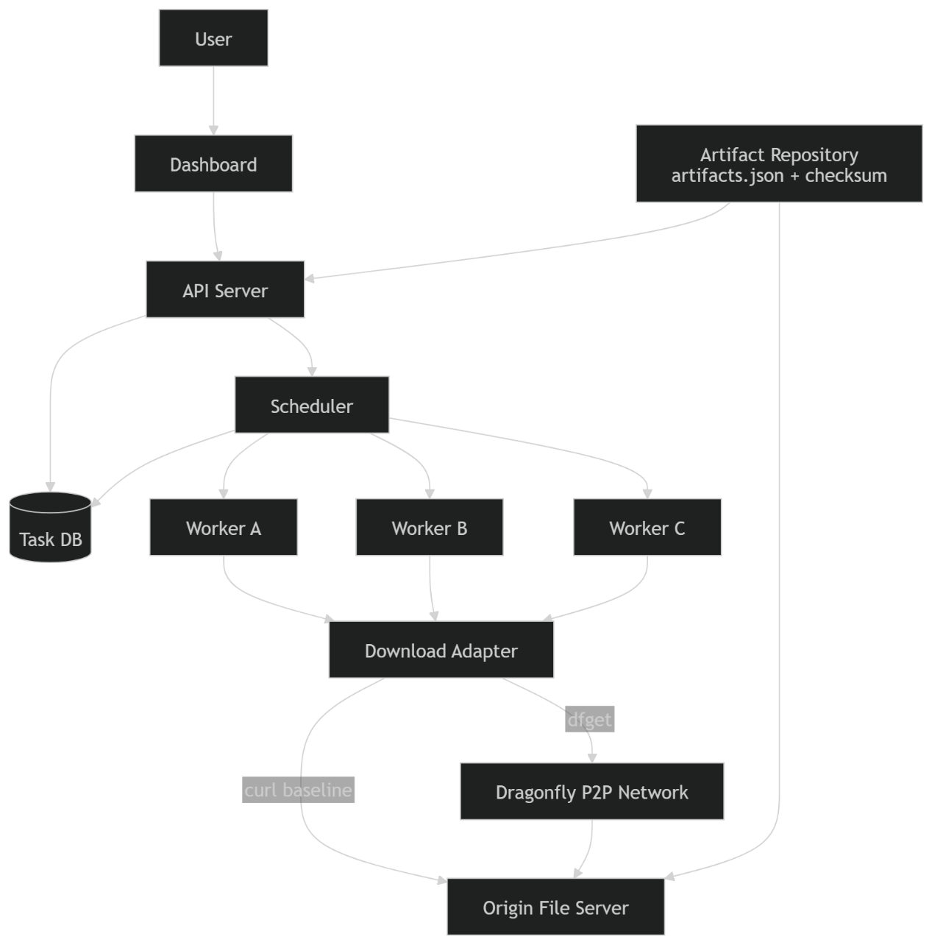
其中第 2 人負責：
Artifact Repository
Origin File Server
artifacts.json
Download Adapter
Checksum
curl / dfget mode

新版分工的好處
原本第 2 人 | 問題
負責安裝 Dragonfly / Kubernetes | 工作偏工具化
其他人可能不熟環境 | 造成整合風險
貢獻不容易展現在程式碼 | 評分不明顯

新版第 2 人 | 好處
負責 Artifact Repository | 有明確系統模組
負責 Download Adapter | 有程式碼產出
支援 curl / dfget 比較 | 幫助 benchmark
支援 checksum | 提升系統完整性
和 Worker / API / Dashboard 都有連動 | 更像真正分工

最終建議版本
你可以把第 2 人的職稱改成：
第 2 人：Artifact Repository 與 Dragonfly Download Adapter 開發
簡報上可以寫：
負責建立原始檔案伺服器、準備測試 artifact、提供 curl / dfget 下載介面，並支援 checksum 驗證，使 Worker 能透過統一方式執行下載任務。
這樣第 2 人不只是「裝環境」，而是負責整個分散式下載系統裡很關鍵的資料來源與下載抽象層。

